1. Бројеви означавају количину нечега. Бројеве записујемо __________.

2. Означи број 1:
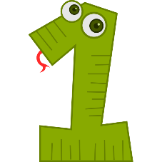
А. Б.

3. Означи скуп у ком се налази само једна бомбона:
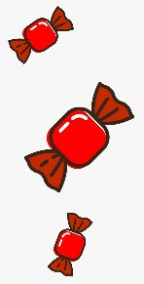
А. Б.

4. На фотографији испод приказана је једна лизалица.
А. Тачно Б. Нетачно
5. Број 2 заокружен је:
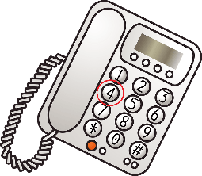
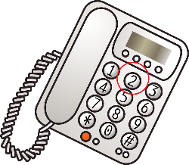
А. Б.

6. Колико шоља се налази на фотографији испод?
__________________________________________
7. Који број је заокружен на бројевној правој?
_______________________________________
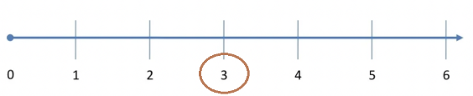

8. На фотографији испод налазе се _____ цвета.

9. Колико троуглова треба доцртати тако да овај скуп има три елемента?
А. 1 Б. 2 В. 3
10. У ком скупу има 3 лисице?
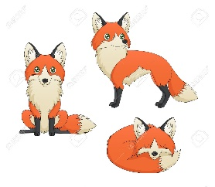
А. Б.
11. Ако на празном папиру, десно од плавог круга нацрташ црвени, а лево жути, колико ће кругова бити на слици?
А. 1 Б. 2 В. 3

12. Који број фали у наведеном низу: 1-2-__-4-5?
А. 3 Б. 6 В. 7

13. Упиши >,< или =:
2__3

14. Ана има више од једне године, а мање од три. Колико година има Ана?
__________________________________________

15. Упиши >,< или =:
2__1.

